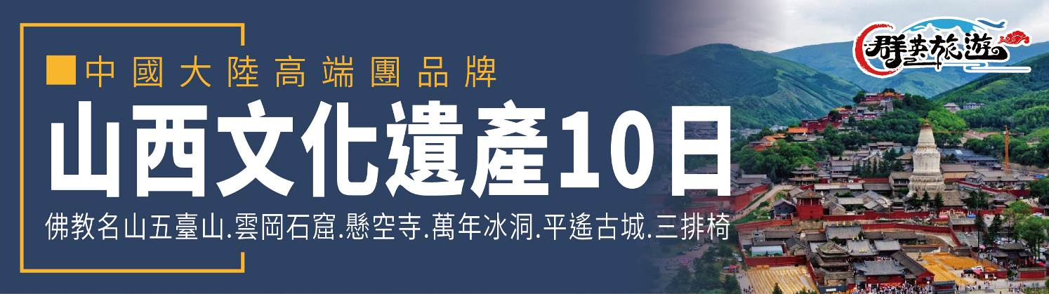
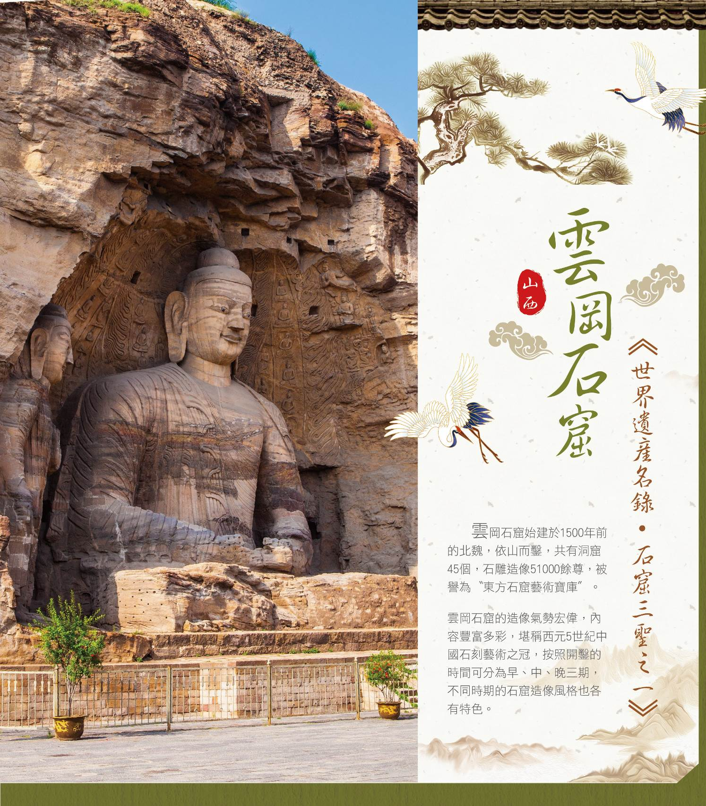
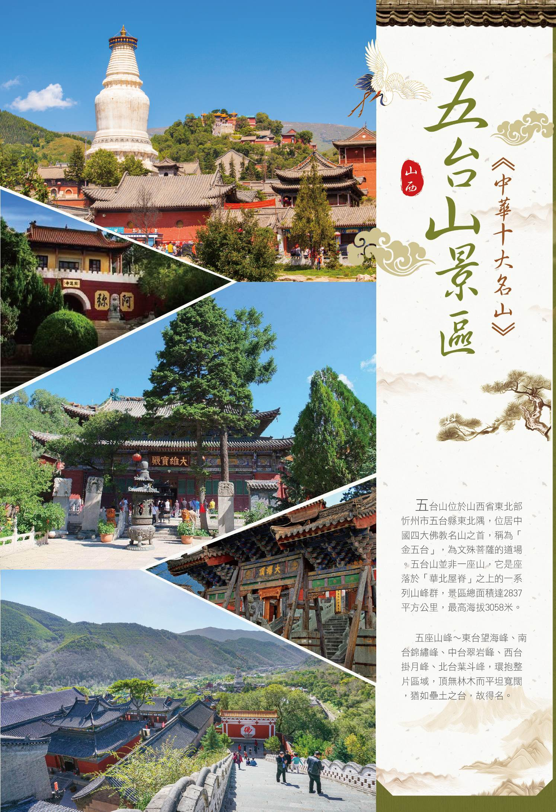
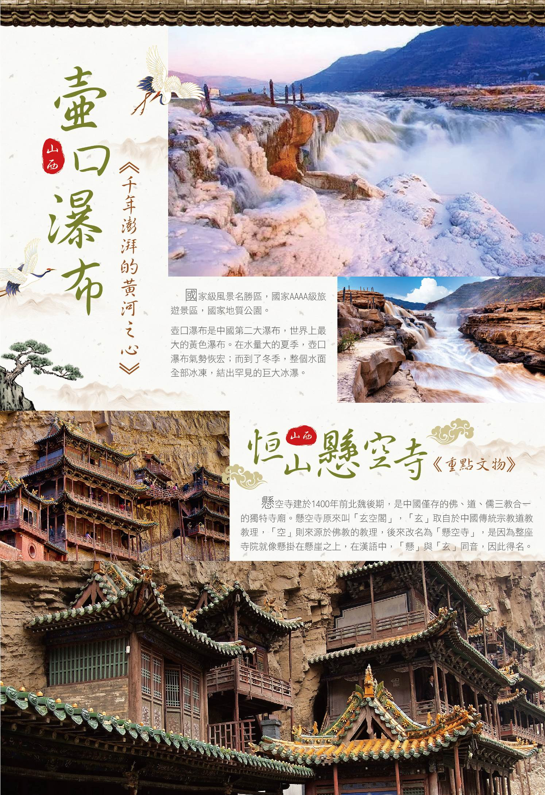
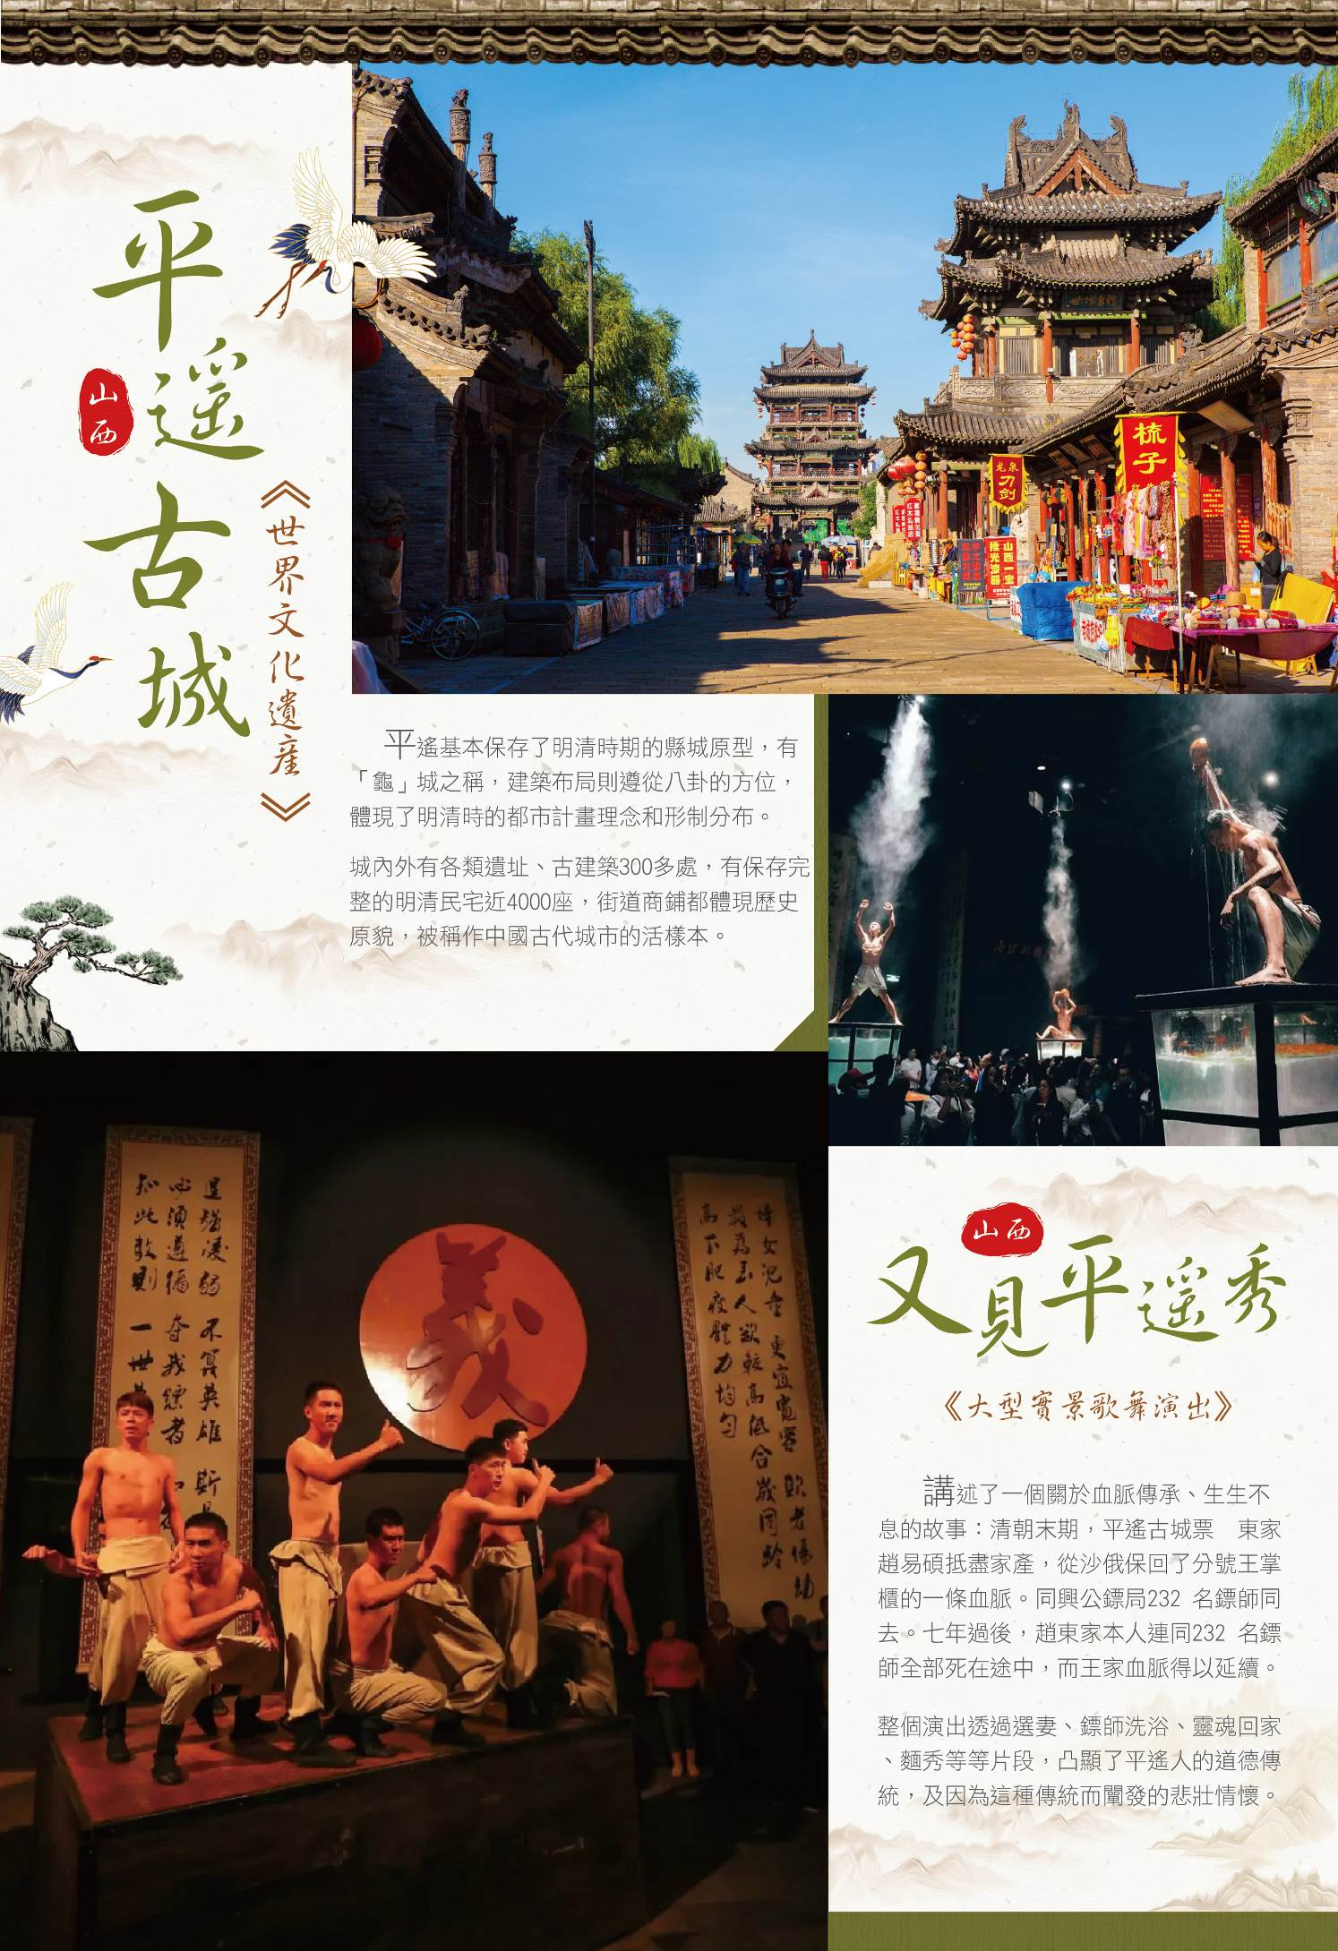
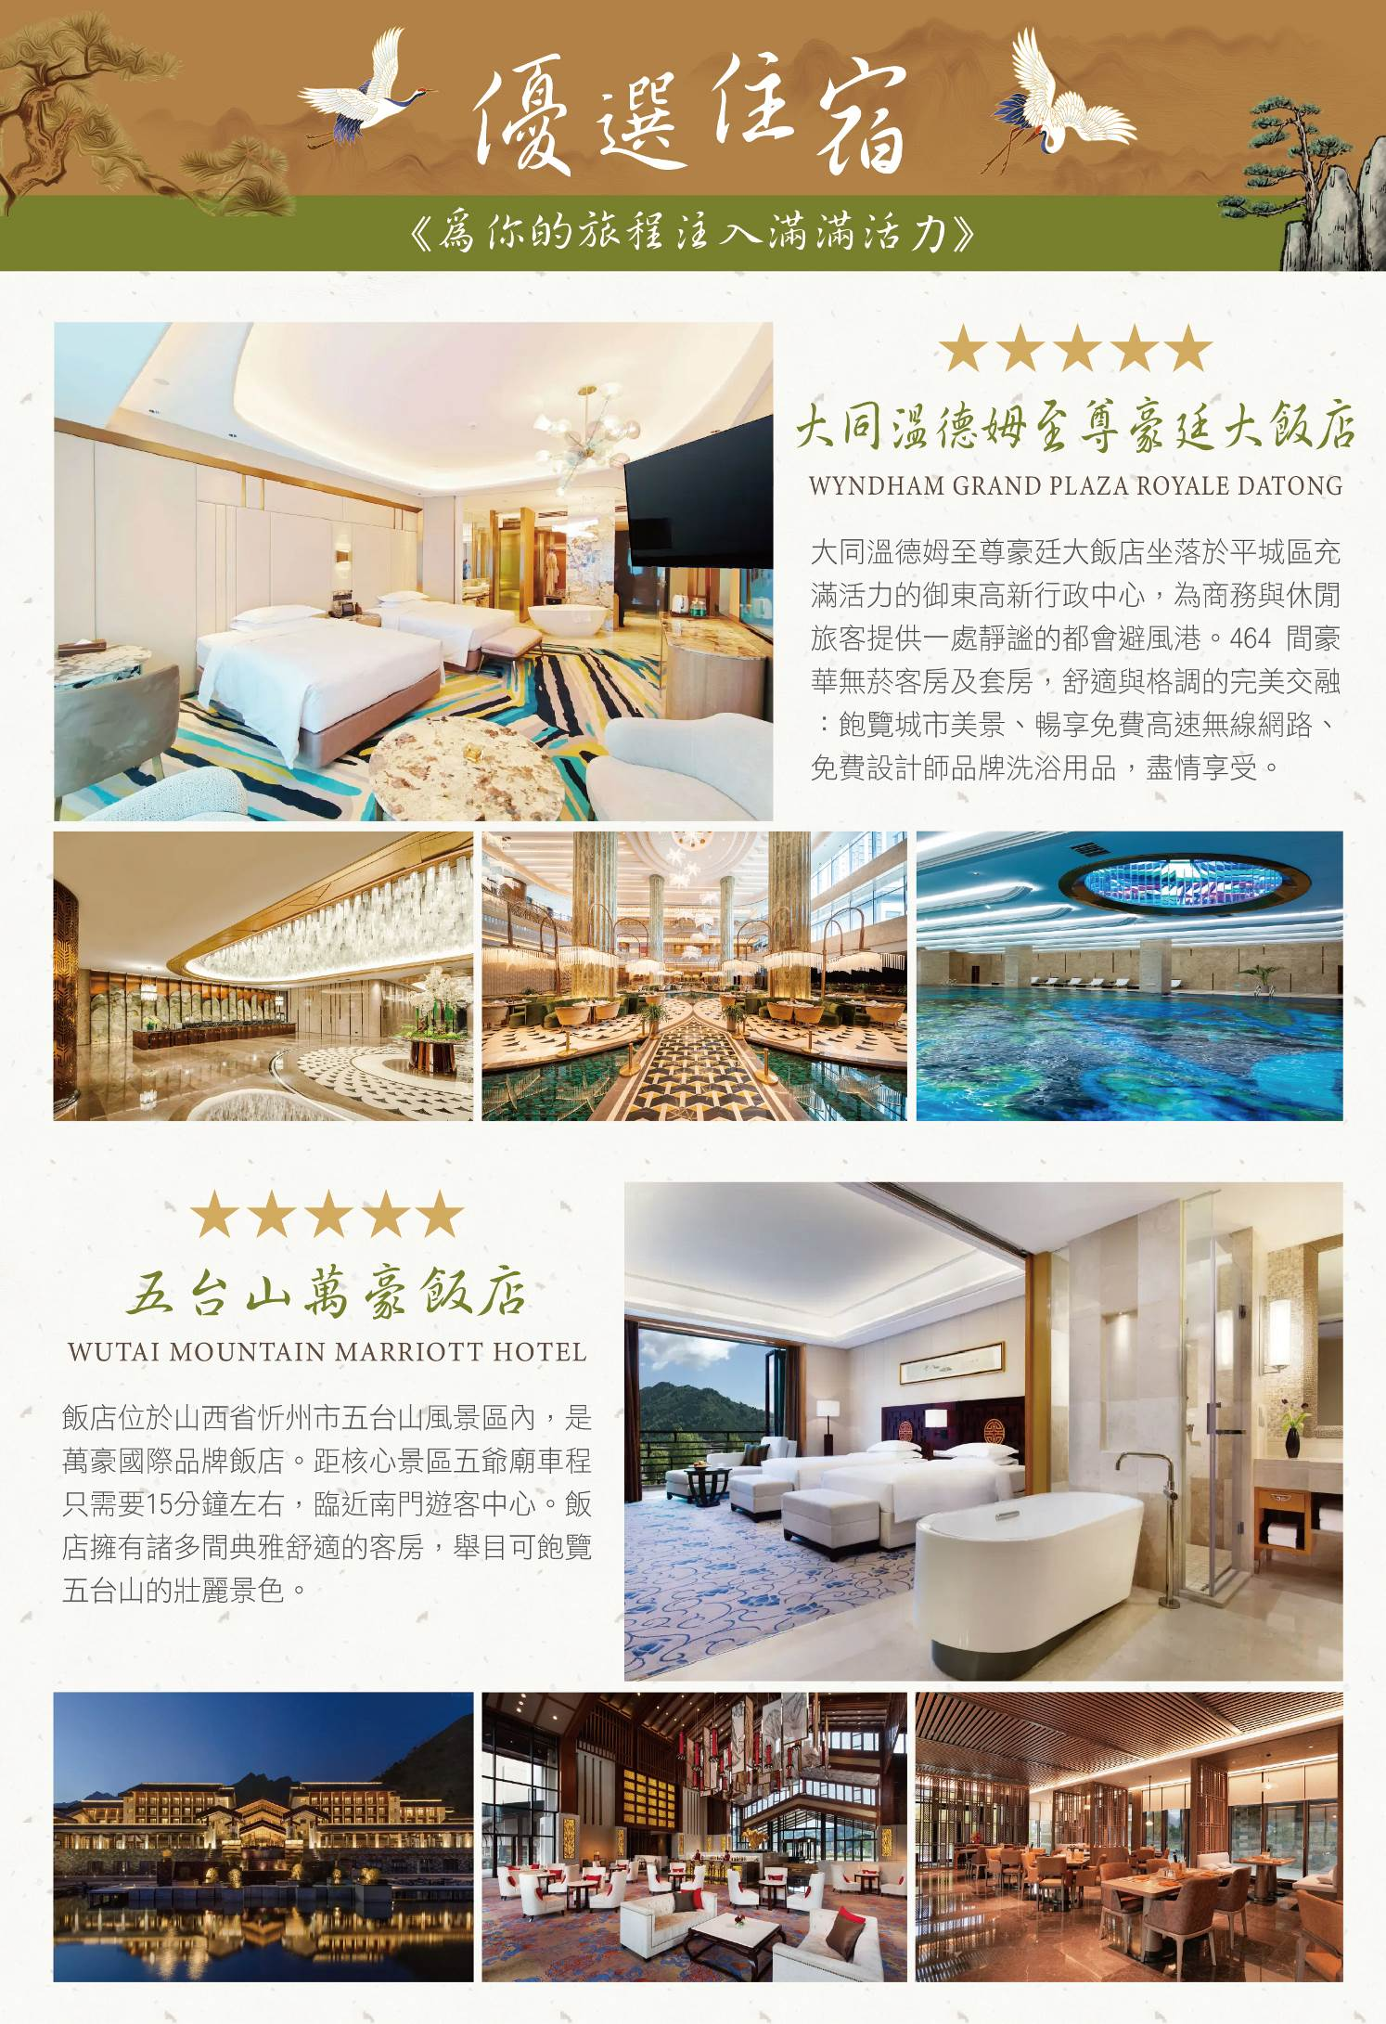
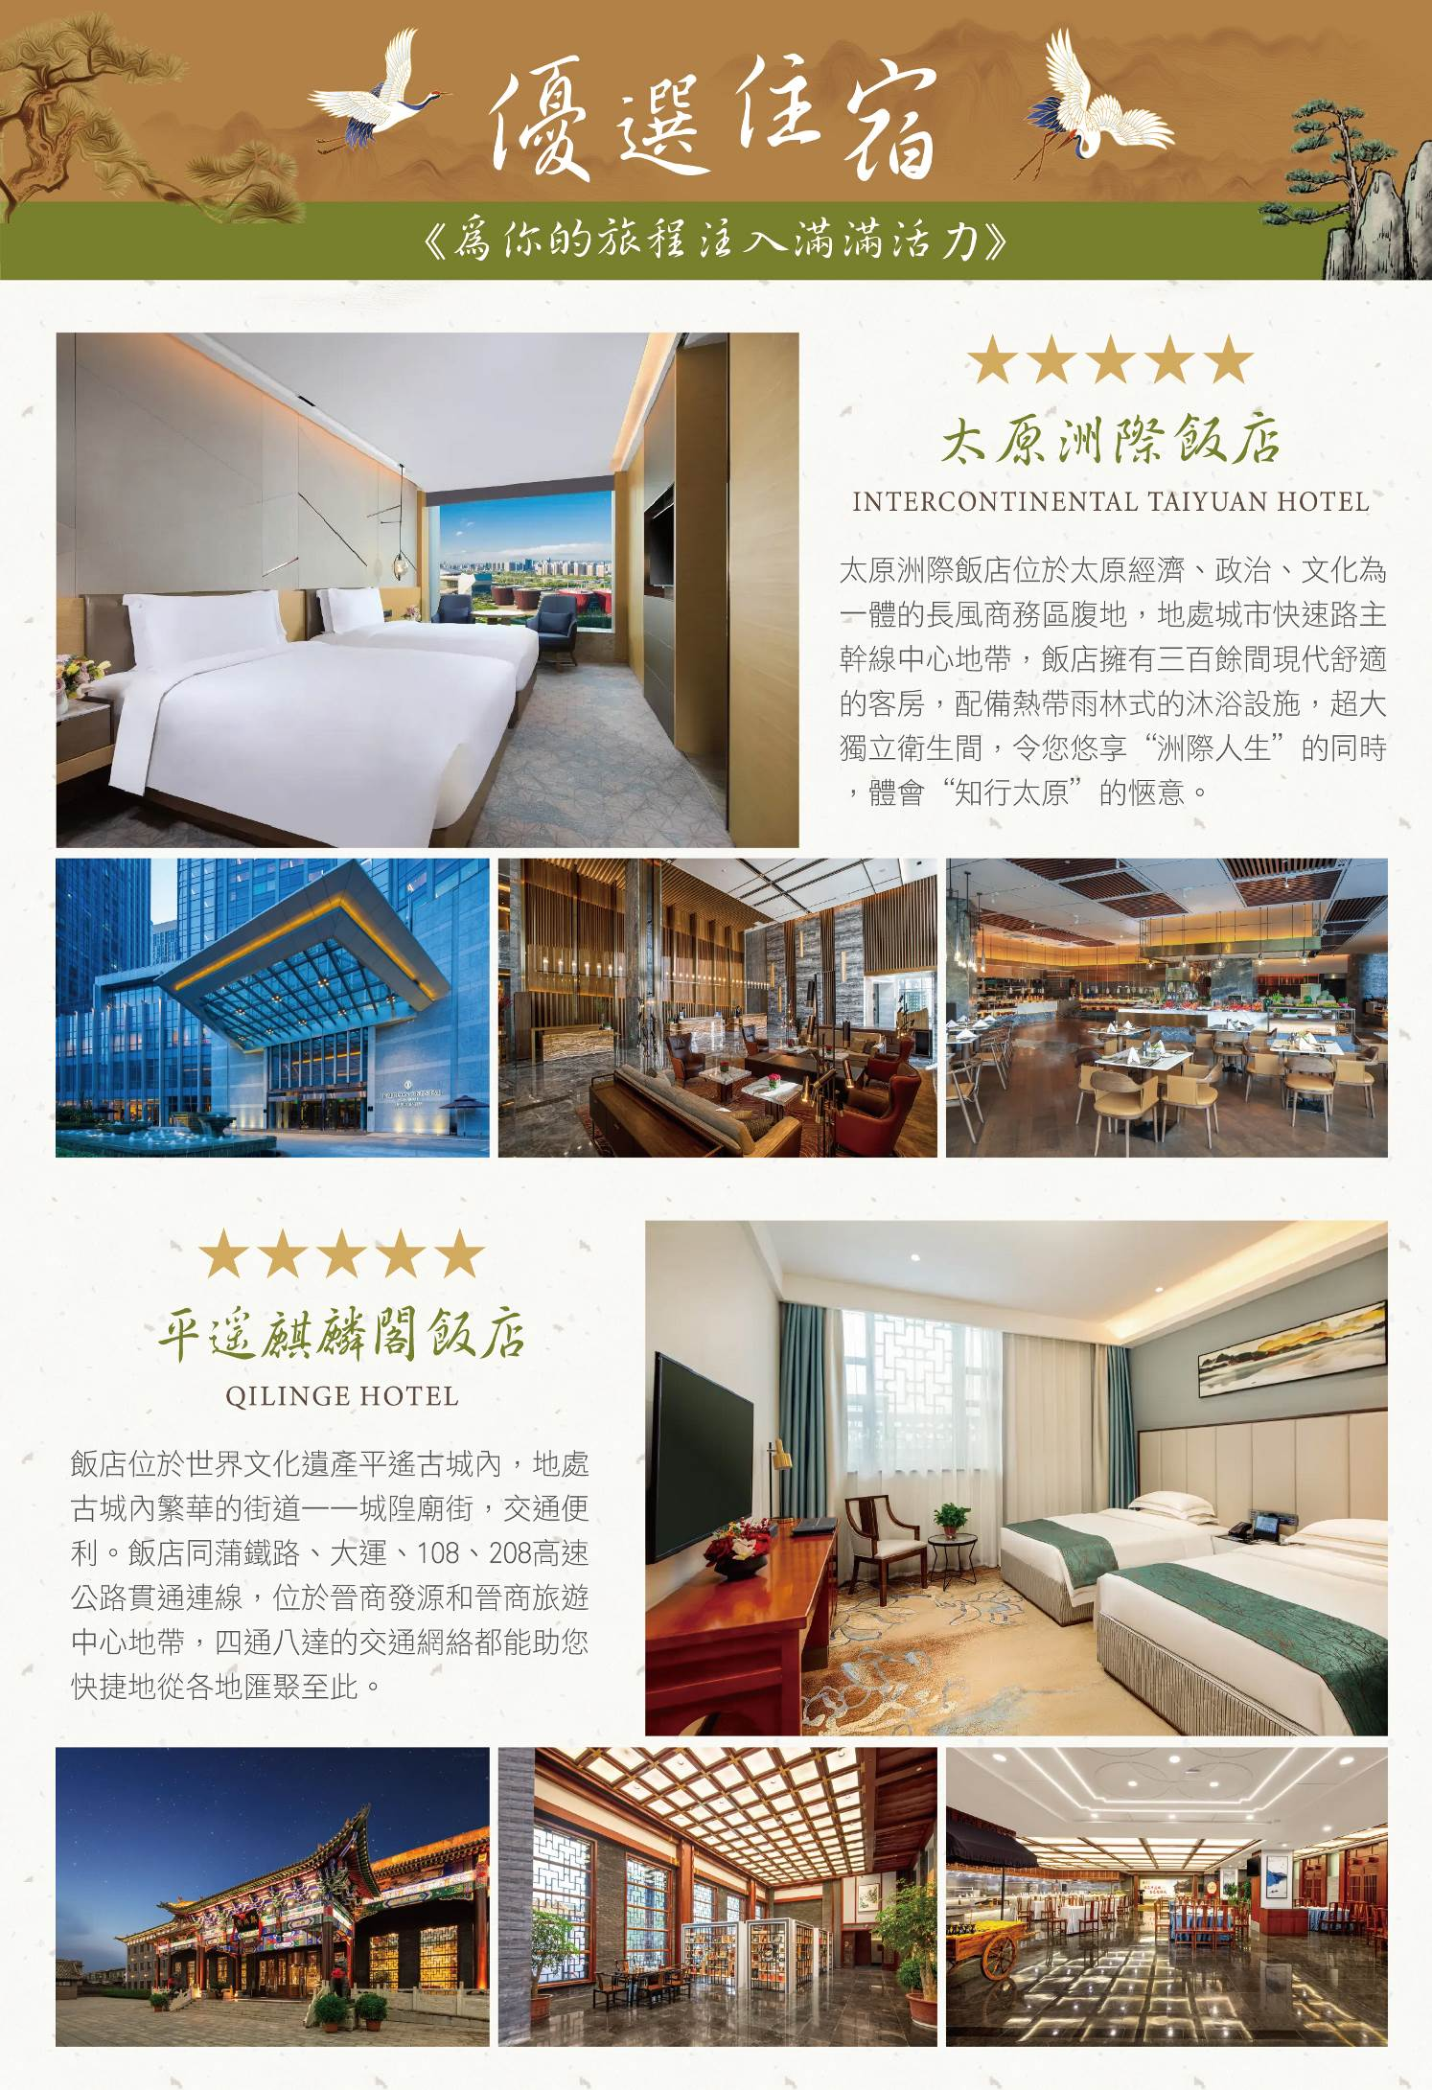
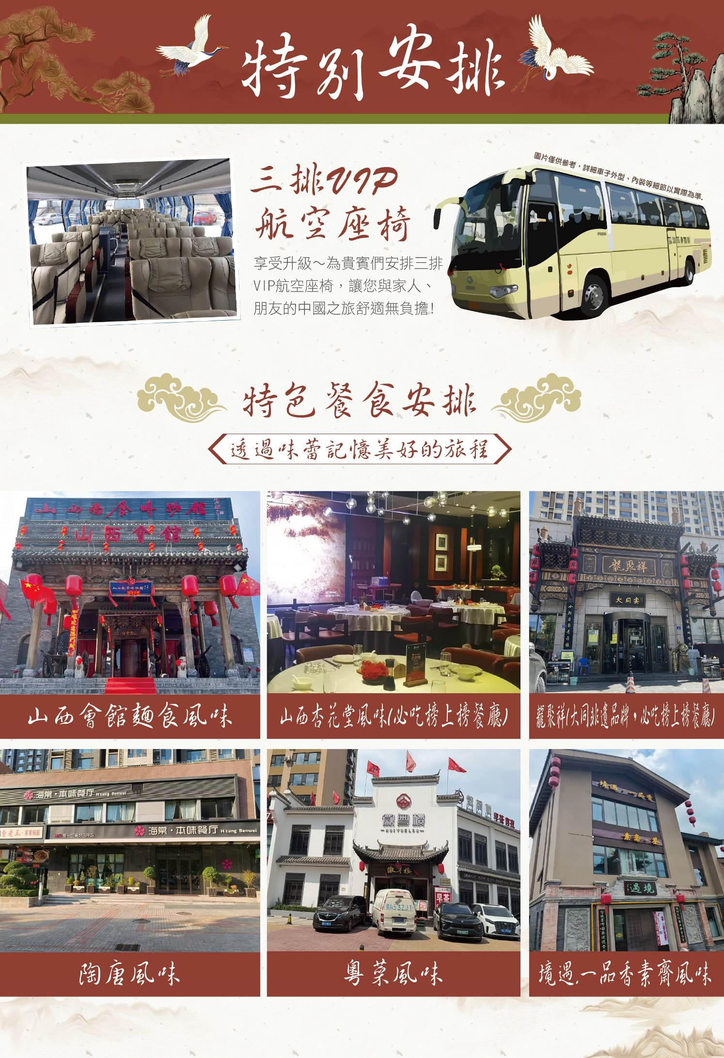
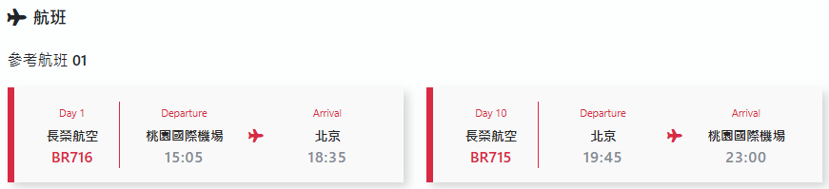

第1天 | 桃園國際機場－北京首都國際機場
今日於桃園國際機場直航飛往見證中國歷史五千年興衰，盡現中國恢宏氣度的美麗城市─中國的【首都北京】。是中華人民共和國的首都。
北京與西安、南京、洛陽並稱中國「四大古都」，擁有7項世界遺產，是世界上擁有文化遺產項目數最多的城市。
餐食 | 早： XXX | 午：機上套餐 | 晚：北京烤鴨風味〔人民幣150〕
住宿 | 五星級北京萬達嘉華酒店 或 同級

第2天 | 北京－高鐡站搭乘（參考車次G2533，10:30/12:32一等座）山西大同雲岡石窟(含電瓶車)
今日前往中國九大古都之一，是山西省第二大城市~大同。抵達後參考世界文化遺產、中國三大石窟之一~雲岡石窟。晚上特安大同特有美食~大同火鍋風味。
雲岡石窟
雲岡石窟是中國敦煌莫高窟、洛陽龍門石窟並列爲中國〝石窟三聖〞之一，始建於1500年前的北魏，依山而鑿，共有洞窟45個，石雕造像51000餘尊，被譽為〝東方石窟藝術寶庫〞。雲岡石窟的造像氣勢宏偉，內容豐富多彩，堪稱西元5世紀中國石刻藝術之冠，被譽為中國古代雕刻藝術的寶庫。按照開鑿的時間可分為早、中、晚三期，不同時期的石窟造像風格也各有特色。早期的“曇曜五窟”氣勢磅薄，具有渾厚、純樸的西域情調。中期石窟則以精雕細琢，裝飾華麗著稱於世，顯示出復雜多變、富麗堂皇的北魏時期藝術風格。晚期窟室規模雖小，但人物形象清瘦俊美，比例適中，是中國北方石窟藝術的榜樣和“瘦骨清像”的源起。此外，石窟中留下的樂舞和百戲雜技雕刻，也是當時佛教思想流行的體現和北魏社會生活的反映。
【行車距離】
北京－大同約371公里、高鐵2.小時車程
餐食 | 早：飯店內 | 午：龍聚祥燒賣〔人民幣100〕  （大同非遺品牌，必吃榜上榜餐廳） | 晚：鼓樓老火鍋風味〔人民幣100〕  （百年老店，大同火鍋熱門榜上榜餐廳）
住宿 | 五星級大同温德姆至尊豪廷大酒店或 同級

第3天 | 大同－渾源懸空寺(含登臨)－代縣雁門關－五臺山
早餐後前往中國五嶽之北嶽恒山，參觀恒山十八景之首「懸空寺」，後前往以「險」著稱的，又有著「中華第一關」美譽的雁門關。今晚住宿在四大佛教名山之首~五臺山。
懸空寺
前往道教名山五嶽之北嶽恒山，參觀恒山十八景之首「懸空寺」，該寺創建於北魏晚期，依山而建，以奇「風景」、巧「樓閣」、險「棧道」著稱。鬼斧神工騰空欲飛，唐朝李白揮筆「壯觀」，而明代徐霞客則譽爲「天下巨觀」。恆山懸空寺距今超過1500 年歷史，全寺總共有40 間殿閣，看起來用十幾根木柱支撐，其實重心是支撐在堅硬的岩石裡，有人形容是「懸空寺，半天高，三根馬尾空中吊」。曾入選＜時代週刊＞世界十大不穩定建築。
雁門關
雁門關為內長城之“外三關”之一，為千古兵家征戰之地。英雄業績不勝枚舉，許多生動故事廣為流傳。關城，周長二裏，牆高一丈八尺，石條座底，上砌城磚，門三座，左右嵌鑲磚刻對聯一副：“三關沖要無雙地，九寨尊崇第一關”。
五臺山風景區
五臺山風景區四大佛教名山之首，其位於山西五臺縣東北，由五座山峰組成，峰頂平坦似臺故名，是文殊菩薩的道場。中國保存下來的寺廟木結構古建築之中最早的是唐代建築。
【行車距離】
大同－渾源約81.7公里、1.5小時車程
渾源－代縣約124公里、2小時車程
代縣－五臺山約227公里、3.5小時車程
餐食 | 早：飯店內 | 午：渾源風味RMB100 | 晚：境遇.一品香素齋風味  〔人民幣398〕（忻州素食好評榜第1名）
住宿 | 五星級五臺山萬豪酒店(豪華房) 或 同級

第4天 | 五臺山【菩薩頂、塔院寺、顯通寺、萬佛閣、殊像寺】－太原醋文化園
早餐後搭乘遊覽車開至菩薩頂，寺院各點採步行導覽，若體力不佳或行動不便者，請攜帶登山杖以便不時之需。後續在前往山西省省會~太原。
五臺山風景區
【菩薩頂】是五臺山五大禪處之一，菩薩頂位於顯通寺北側的靈鷲峰上。從下往上仰望層層臺階，猶如天梯，直達菩薩頂上的梵宇琳宮。相傳文殊菩薩就居住在山頂上，故起名叫菩薩頂，亦稱文殊寺。原為青廟，初建於北魏，到了清朝順治年間，經過擴大重修改為黃廟，由喇嘛主持。寺院規模宏大，占地45 畝，有殿堂房舍430 餘間，均為清代重建。參照皇宮模式營造，瓦為三彩琉璃瓦，磚為青色細磨磚，非常豪華，為五臺山諸寺之首。 【顯通寺】是五臺山歷史最古、規模最大也是全中國繼洛陽白馬寺之後的第二座的寺廟。該寺始建於漢明帝永平十一年，原名大孚靈鷲寺。北魏教文帝時期擴建，因寺側有花園，賜名花園寺。唐代武則天以新譯《華嚴經》中記載有五臺山，乃更名為大華嚴寺。明太祖重修，又賜額“大顯通寺”。現占地面積約120 畝，各種建築400 餘座，規模浩大。 【塔院寺】寺內釋迦牟尼舍利塔高聳雲霄，塔刹、露盤、寶瓶皆爲銅鑄，因通體呈白色俗稱大白塔，是佛國五臺山的象徵。塔院寺在顯通寺南側，原是顯通寺的一部分，元代大德六年（西元1302 年）由尼泊爾匠師阿尼哥設計至明永樂年間獨立起寺，與顯通寺分開，院內修建白塔一座，取名為塔院寺。人們進入臺懷鎮，首先映入眼簾的就是高大的塔院寺白塔，非常引人注目，常被人們看作是五臺山的標誌。 【萬佛閣】俗稱五爺廟是五臺山當地香火最旺盛的寺廟。萬佛閣創建於明代重修於清代，現時殿宇多為清代所建。坐東向西的文殊殿係明萬曆四十四年創建，面寬三間，分上下兩層，三簷歇山頂，簷建繁複，上下左右勾連，堅固牢實，裝飾性很強，五臺山殿建中別具一格。
醋文化園
醋文化園是以山西老陳醋文化爲主題，分別收集了西漢以來各種釀醋器具、農耕器具和700 餘個醋療藥方，以各種方式充分展示了山西老陳醋的歷史文化底蘊。
五臺山風景區
顯通寺
【行車距離】
五臺山－太原約211 公里、3小時車程
餐食 | 早：酒店內 | 午：五臺山農家風味〔人民幣100〕 | 晚：粵菜風味〔人民幣200〕
住宿 | 五星級太原洲際酒店或JW萬豪酒店 或 同級

第5天 | 太原－平遙古城含電瓶車【古城牆、古縣衙、日升昌票、明清街、又見平遙秀】
享用早餐前往世界文化遺產、中國現存的四座完好古城之一~平遙古城。晚上特安排住在古城裡，傳統特色的超大型晉商文化主題賓舍。
平遙古城
如果說麗江是位純美的少女，那麼平遙就是位底蘊深厚的亂世佳人。平遙古城位於山西省中部，是中國境內保存最為完整的一座明、清時期的縣城。平遙古城是中國現存的四座完好古城之一，已有2700 多年歷史。建築按照封建傳統禮制“左祖右社”，又按照朱元璋“高築牆”的政策，並且城牆和各大街小巷組成一個龐大的八卦圖案。迄今為止，這座城市的城牆、街道、民居、店鋪、廟宇等建築，仍然基本完好，原來的建築格局與風貌特色大體未動。城內及近郊古建築中的珍品，也大多保存完好，濃郁的晉商文化氣息，深宅灰牆、市樓落日、社火鑼鼓，以及淳樸的民風，令人垂涎欲滴的美食帶給旅行者的是無比閒適和愜意的感覺。
【平遙古城牆】為中國四大古城牆之一，是山西乃至全國歷史最早、規模最大的縣城磚石城牆之一，被譽為「華北第一城」。
【明清街】是自明代以來的商貿集散地，臨街鋪面、商號比比皆是，被譽為「大清金融第一」。
【日升昌票號】中國第一家專營異地匯兌業務的新型私人金融機構，它「凝晉商之精，創金融之始」，是中國現代銀行的始祖。
【古縣衙】座落於古城中心，始建於北魏，定型於元明清，保存下來最早的建築在元至正六年（1346年），距今已有六百多年的歷史，無論從建築佈局，還是職能設置，都堪稱「皇宮縮影」。 ★貼心提醒：因入住古城景區遊覽車無法進入，會館本身屬四合院式無電梯，建議您攜帶小行李。
【又見平遙秀】
講述了一個關於血脈傳承、生生不息的故事：清朝末期，平遥古城票号東家趙易碩抵盡家產，從沙俄保回了分號王掌櫃的一條血脈。同興公鏢局232 名鏢師同去。七年過後，趙東家本人連同232 名鏢師全部死在途中，而王家血脈得以延續。整個演出透過選妻、鏢師洗浴、靈魂回家、麵秀等等片段，凸顯了平遥人的道德傳統，及因為這種傳統而闡發的悲壯情懷。
【行車距離】
太原－平遙古城約108 公里、1.5小時車程
餐食 | 早：酒店內 | 午：平遙雲錦成風味〔人民幣100〕 | 晚：平遙飯店〔人民幣200〕
住宿 | 五星級麒麟閣大飯店(古城內) 或平遙古城萬達美華酒店 同級

第6天 | 平遙古城－吉縣壺口瀑布含景交車－鄉寧雲丘山風景區
早餐後前往參觀中國三大瀑布之一~壺口瀑布。之後前往國內最大規模的自然冰洞、風洞群，和國內最大面積的天然紅葉景觀~雲丘山。《鄉寧縣誌》這樣描繪雲丘山：春樹蔥蘢，夏林蒼翠、秋風丹染、冬松傲雪，四時山花吐香，常年流水潺潺。今晚安排住黃土高原特有民居~窯洞(如無法訂到窯洞賓館，以同等級酒店替代)
壺口瀑布
壺口瀑布是中國第一大黃色瀑布。在去往壺口的路上，您可欣賞到黃土高原風情、晉陝大峽谷的雄偉壯麗的景色。壺口瀑布是由寬數百米的黃河水突然收窄，陡然墜入數十米深的石槽中而形成。形如巨壺注水，故名壺口。唐代詩人李白有“黃河之水天上來，奔流到海不復回”的詩句，描述其壯闊的景色。“不觀壺口大瀑布，難識黃河真面目”。
雲丘山
雲丘山之所以譽為名勝，是奇特二字。它的奇特體現在這樣五個方面：第一奇:相傳伏羲、女媧在此繁育華夏子孫；羲和觀天測地在此訂立二十四節氣；後稷在此傳承農耕技藝，中原農耕文明由斯肇始。第二奇:中國最大的反季節冰洞群、風洞群。夏季洞口掛滿冰淩、冬季騰起熱氣的自然奇觀。第三奇:國家一、二級珍稀動植物寶庫，特別是世界珍稀瀕危、中國特有的翅果油樹生長在這裡。第四奇:國內面積最大、最具觀賞價值的紅葉觀賞區，每年9-10月，雲丘山紅葉漫山遍野，妖冶無限，令人陶醉。第五奇:古村落建築群和唐代古城(呂香縣)具有極高的建築價值，完整的保存了古代先民的居住理念。
【行車距離】
平遙古城－壺口瀑布約286 公里、3.5小時車程
壺口瀑布－雲丘山約132 公里、2小時車程
餐食 | 早：酒店內 | 午：黃河大鯉魚風味〔人民幣100〕 | 晚：山珍四季養生湯鍋〔人民幣138〕
住宿 | 五星級雲丘山諾富特酒店 或 同級

第7天 | 鄉寧、塔爾坡古村、玉皇頂來回纜車、萬年冰洞含電瓶車－臨汾
早餐後參觀保存罕見的晉南窯洞古村落群~塔爾坡古村，在前往雲丘山神龍嶺的最高峰~玉皇頂，之後觀賞世界三大冰洞奇觀之一~雲丘山冰洞群。
塔爾坡古村
塔爾坡古村原名榻耳坡，整保存罕見的晉南窯洞古村落群。至今已有2500多年歷史，因老子李:耳雲遊天下曾下榻於此地而得名。塔爾坡古村更被稱為“千年民居建築的活化石”。後世道家聞名而至，見此風水寶地非常適宜清修，遂在附近山中辟谷修行，並和當地山民結鄰而居，漸成村落。雲丘山道教日益興盛，全真教龍門派在塔爾坡村北山坡上的玉蓮洞開宗創派建立祖庭，後又在塔爾坡山下建立五龍宮。民國21年（1932年），五龍宮道士為捐資助學以解雲丘書院經費短缺之急，將道觀所有的榻耳坡地產賣給當地村民。村民出於對附近三個神塔的敬畏，將村子更名為塔爾坡。
玉皇頂
玉皇頂位於雲丘山神龍嶺的最高峰，海拔1629米，始建於宋元時期，建築分為三疊式，一層為道士居所，二層為星斗殿和無梁殿，三層為玉皇閣。玉皇頂第二層，可見星斗殿，星斗殿是一座卷碰硬山頂建築，殿內供奉南鬥六星和北斗七星，南鬥注生，北斗注死。玉皇閣長6.4米，寬6.32米，高15米，是一座建在無梁殿上的重簷十字歇山頂的閣樓，四周有漢白玉圍欄。玉皇閣內供奉的是玉皇大帝、日、月神。
萬年冰洞
雲丘山冰洞群，被並稱為世界三大冰洞奇觀之一，是天然形成的群體性冰洞。據專家考證，雲丘山冰洞群形成於第四季冰川期，距今已經有300多萬年的歷史。整個冰洞群由11個洞腔組成，目前已開放5個洞腔。其規模在世界範圍內都屬於極為罕見的自然景象。雲丘山冰洞群最絕的地方，是即便在炎炎夏日，雲丘山的冰洞裏依然是零下的溫度。洞中依舊寒氣逼人，站在數米之外，就能感受到洞中吹出的陣陣冷風。僅僅是洞穴的形成就已經存在十分龐雜的地質背景，冰洞在洞穴的基礎上又疊加了結冰的現象，更是難以破解的奧秘。想要形成冰洞，深淺適中的薄弱石灰岩層、有足夠大水流的地下水沖蝕地下洞腔、以及足夠細且可以連接地表的通道，是形成冰洞的必須條件，缺一不可。然而，想要形成其中的任一條件就已經很難了，何況還是三個條件，而且還是以冰洞群的規模呈現，是世界範圍都非常罕見自然奇觀。
【行車距離】
雲丘山－臨汾約104 公里、1.5小時車程
餐食 | 早：酒店內 | 午：雲丘山農家風味〔人民幣100〕 | 晚：陶唐風味〔人民幣200〕
住宿 | 五星級臨汾西站美居酒店 同級

第8天 | 臨汾－靈石王家大院－太原山西博物院
今日前往山西的民間故宮，被譽為華夏民居第一宅，一個晉商時代的輝煌過往~王家大院。在回到太原參觀，全省最大的文物收藏、保護、研究和展示中心~山西省博物館。晚餐安排山西各地風味精品美食，同時欣賞山西麵食絕藝、山西民樂民歌、山西曲藝歌舞山西民間絕技絕藝。
王家大院
王家大院是黃土高坡上的全封閉城堡式建築，也是繼承了我國西周時即已形成的前堂後寢的庭院風格，磚雕最多最美官商宅，也是山西最大的一座保存完好的建築群。該院是清代民居建築的重要代表，並在2006 年入選全國重點文物保護單位。總面積15 萬平方公尺，共有123 個院落，1118 間房屋。大院依山而建，坐北朝南，佈局獨特而合理。主體可分為東大院、西大院和孝義祠。東大院又名高家崖。始建於清嘉慶初年，是一個城堡模式的住宅群。王家大院建築以精美的磚雕、石雕和木雕聞名。
山西省博物館
山西省博物館全省最大的文物收藏、保護、研究和展示中心，也是中國國內為數不多的大型現代化、綜合性博物館之一。前身是1919 年創建的山西教育圖書博物館，此後屢次更名。1953 年改稱山西省博物館。新館於2001 年8 月10 日奠基開工，2004 年竣工，正式定名山西博物院。薈萃了全省的文物精華，珍貴藏品約20 萬件。其中頗具特色包括新石器時代陶寺遺址文物、商代方國文物、西周、春秋戰國時期的晉國及三晉文物(包括侯馬盟書)、北朝石刻造像、明清晉商文物等。
【行車距離】
臨汾－靈石約120 公里、1.5小時車程
靈石－太原約149 公里、2小時車程
餐食 | 早：酒店內 | 午：靈石風味〔人民幣100〕 | 晚：山西杏花堂風味〔人民幣300〕（必吃榜上榜餐廳）
住宿 | 五星級太原洲際酒店(當地5星) 或 同級

第9天 | 太原晉祠－太原高鐡站搭乘一等座站前往北京（參考車次G614，15:24/18:13）
今日晉祠行程結束，用完午餐搭高鐵前往北京，享用道地的北京烤鴨風味。
晉祠
晉祠原為晉王祠（唐叔虞祠），為紀念晉（汾）王及母後邑薑而興建。祠內有幾十座古建築，環境幽雅舒適，風景優美秀麗，極具漢族文化特色，素以雄偉的建築群、高超的塑像藝術聞名於世。是集中國古代祭祀建築、園林、雕塑、壁畫、碑刻藝術為一體的唯一而珍貴的歷史文化遺產，也是世界建築、園林、雕刻藝術中心。難老泉、侍女像、聖母像被譽為“晉祠三絕”。
餐食 | 早：酒店內 | 午：山西會館麵食風味〔人民幣100〕 | 晚：京旬日式料理(吃到飽.,門市價人民幣428)（必吃榜上榜餐廳）
住宿 | 五星級北京通州皇冠假日酒店或 同級

第10天 | 北京黃包車遊胡同－北京首都國際機場／桃園國際機場
今日特安排黃包車走入京味有著歷史遺跡的胡同。用完北京特色小吃，前往機場後搭機返回溫暖的家。結束此趟充滿古文明之旅。
北京黃包車遊胡同
北京後海東起地安門外大街，西至新街口大街，南起平安大街，北至北二環，地處北京市中心，距天安門很近，與著名的北海一水相連。後海是什刹海的一部分，是一片有水觀山、垂柳拂岸的閒散之地，岸上的民居和居民，周邊的王府和名人故居更為它鋪陳著京味和歷史的無窮韻味。乘坐北京黃包車，途徑前海小廣場，萬寧橋，銀錠橋，後海北沿，望海樓，慶齡故居等老北京標誌建築，暢遊老北京胡同。
餐食 | 早：酒店內 | 午：北京特色小吃風味〔人民幣100〕 | 晚：機上餐
住宿 | 五星級溫暖的家

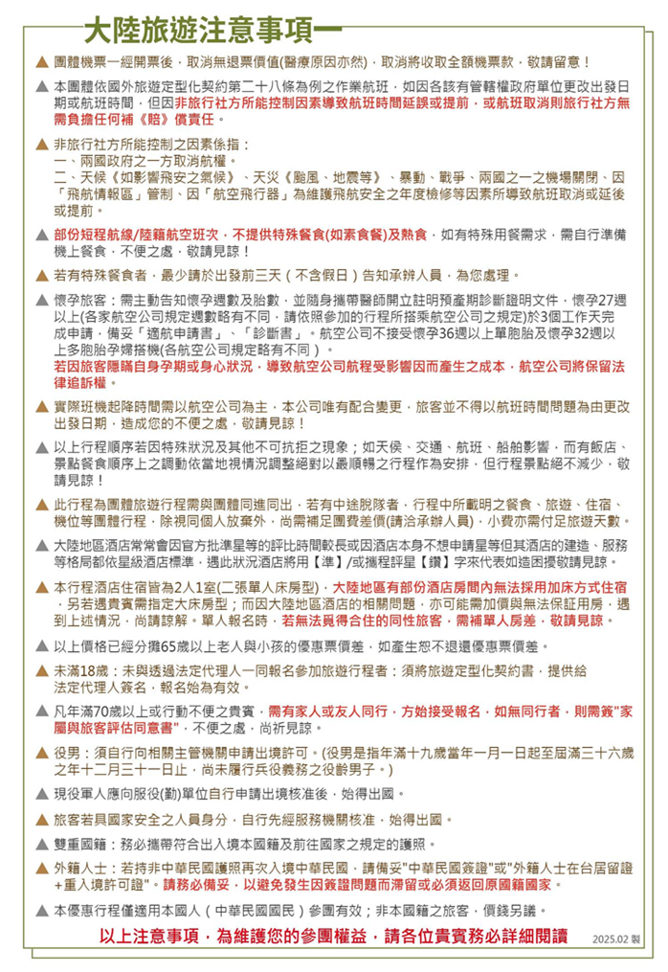

出發日期:114年11月12.19.26日
12月03.10.日
9月底報名早鳥優惠減5千元
現金優惠價:69.800 元~~刷+2%
◆ 團費機票說明：
1. 航空公司經濟客艙團體機票及機場稅。
2. 旅館：全程住宿酒店，兩人一房。
3. 膳食：豐盛膳食，讓你吃好住好！
4. 遊覽：如行程表所列之各項觀光節目等。
5. 保險：每人投保旅遊契約責任險 5 百萬元，20 萬元意外醫療險。
6. 訂金每人 20,000 元。
7.含領隊、導遊地陪、司機小費 300x100=3000 元。
……………………………………………………………………………………..
◆ 不包含費用：
1. 護照申辦＄1700：需身分證正本、半年內的兩吋彩色露耳白底相片
2 張、40 歲以下男性需退伍令正本、(尚有效期之舊護照需繳驗)效
期十年，需10 個工作天。
2. 台胞證申請所需資料護照正本(驗畢退還)：需要有 6 個月以上效期的
中華民國護照正本,身分證正反影本, 兩吋彩色白底近照 1 張。台胞
證申辦＄ 1500。
3. 飯店行李、床頭小費、電話費、洗衣費及其他個人開支。
……………………………………………………………
歡迎來電洽詢及索取行程資料！名額有限,機會難得。
主協辦單位: 群英國際旅行社股份有限公司
報告電話：02-2567-2733
交觀甲 7393 品保北 1921

